**Cài đặt SQL Server 2019:**

* Tải SQL server phiên bản Developer tại địa chỉ : <https://www.microsoft.com/en-us/sql-server/sql-server-downloads>
* Sau khi tải tiến hành click chạy file exe sau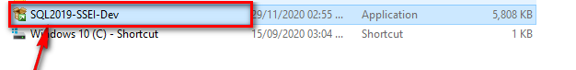
* Bước 2:Tiếp theo chọn kiểu cài đặt : custom(tùy chỉnh)

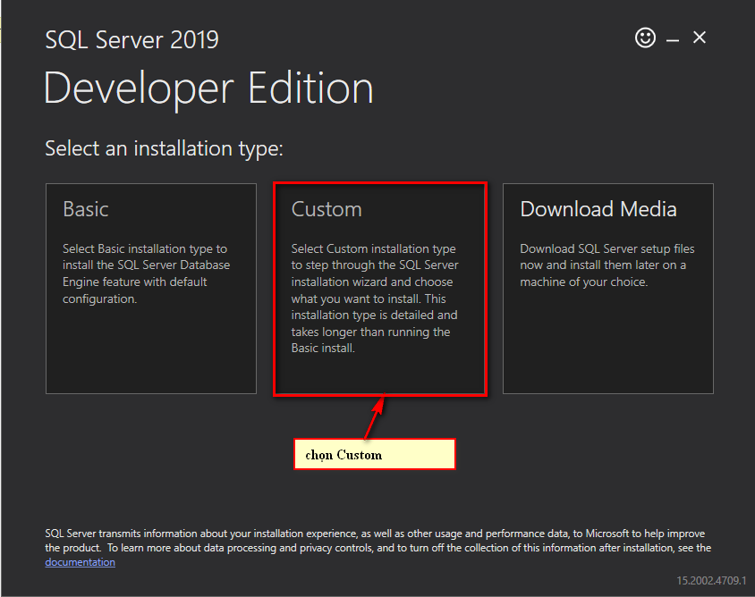

* Bước 3 :Sau đó chọn đường dẫn lưu file và click install
* 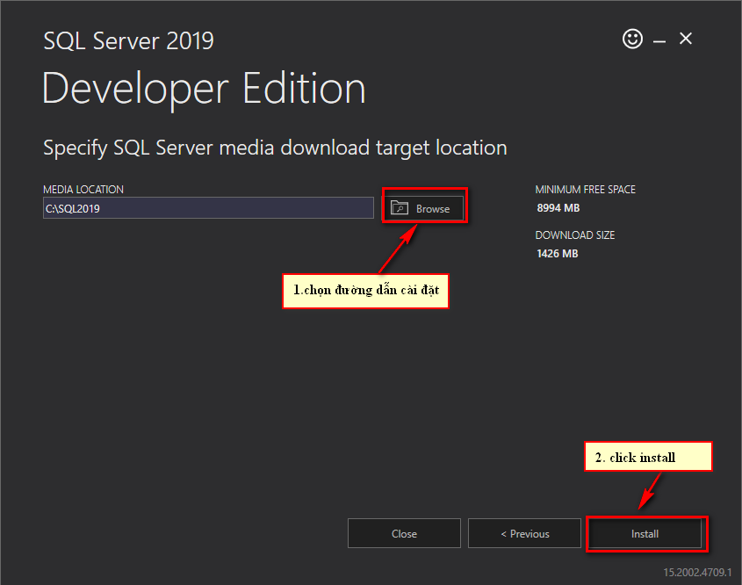
* Sau khi click install quá trình tải và cài đặt được thực hiện (yc máy cần kết nối internet)
* Bước 4 : Tiếp theo chọn Installation -> new SQL server stand-alone
* 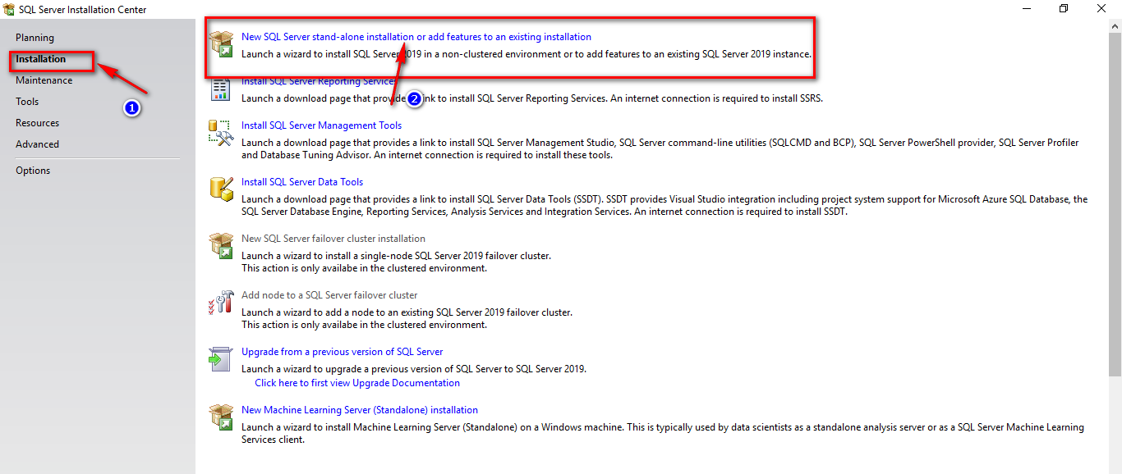
* Bước 5 Click next
* 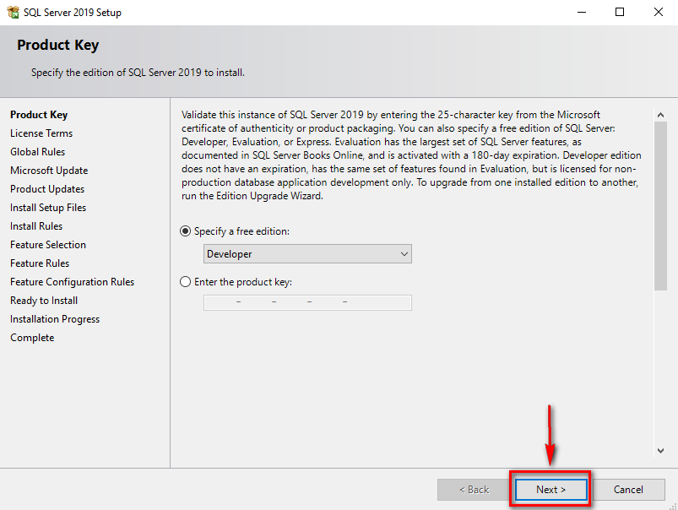
* Bước 6 Tiếp theo chọn Accpet và click next
* 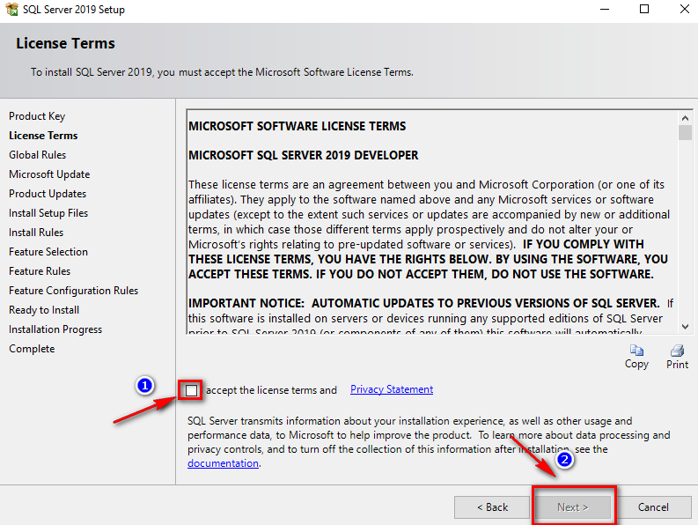
* Bước 7: Click next tiếp tục

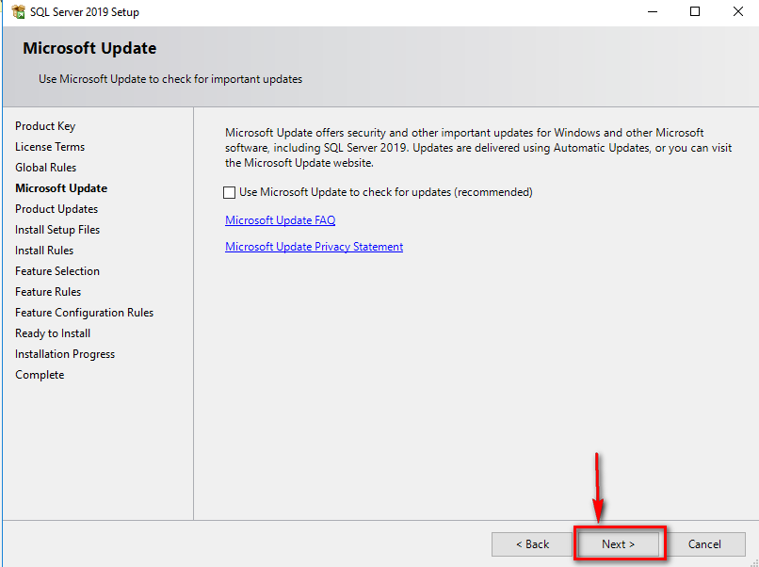

Bước 8 :

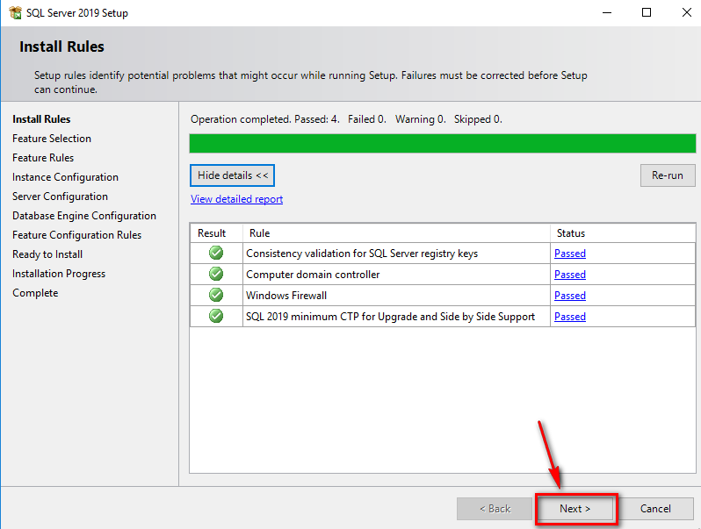

Bước 9

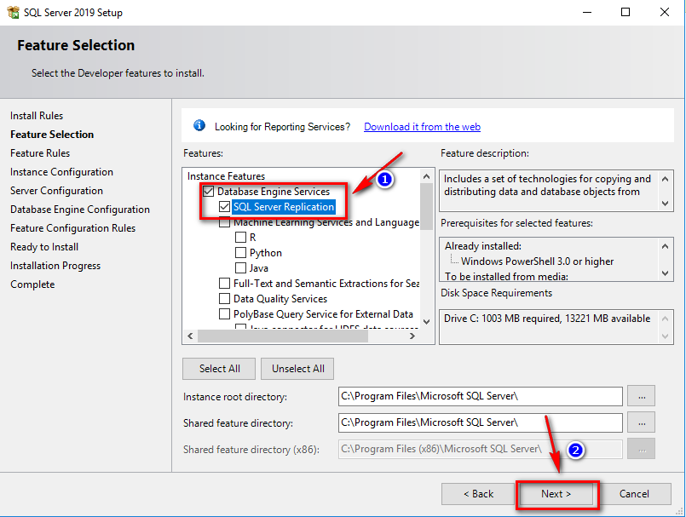

Bước 10 :

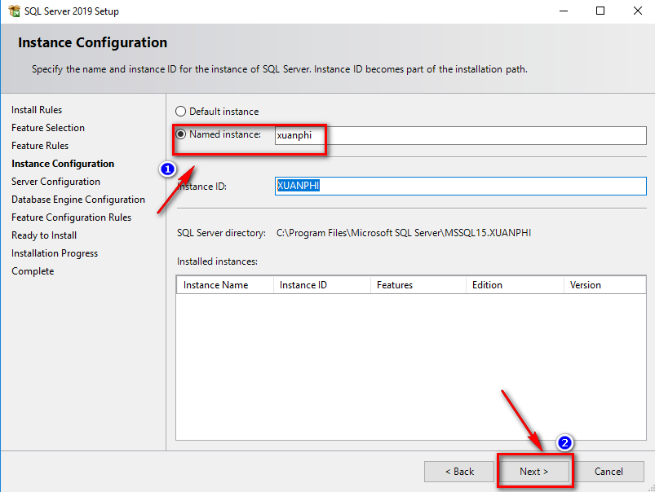

Bước 11 :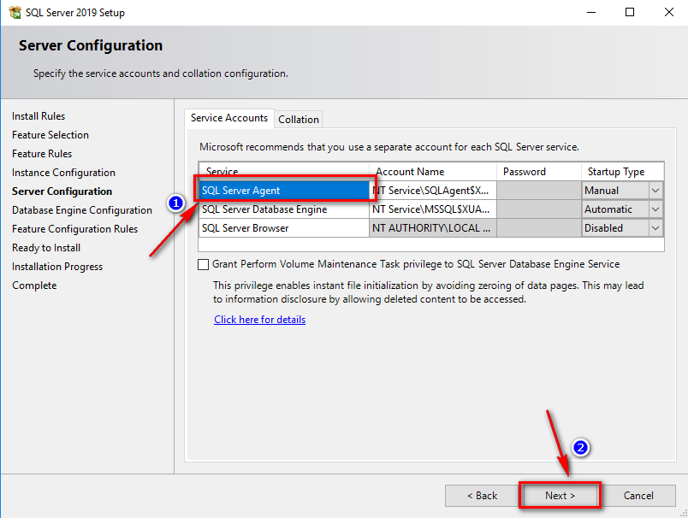

Bước 12:

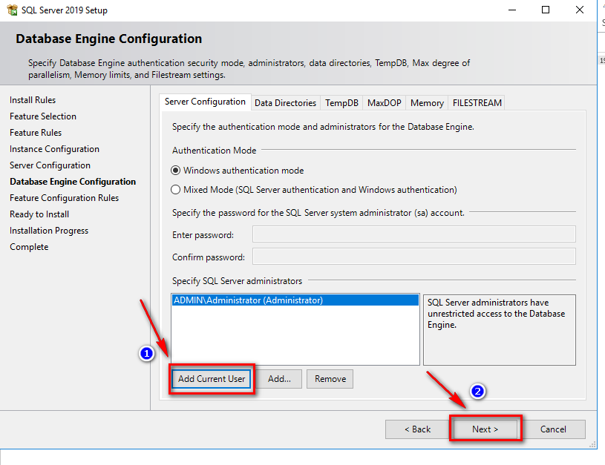

Bước 13:

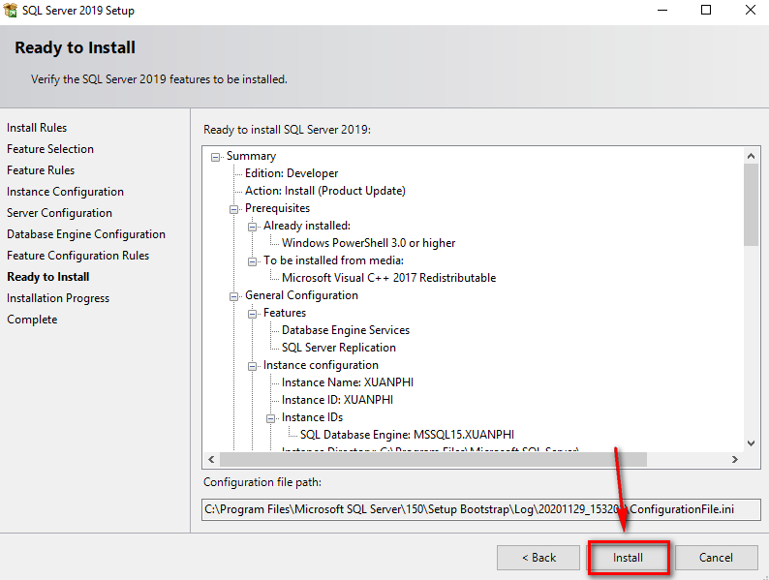

Bước 14 :

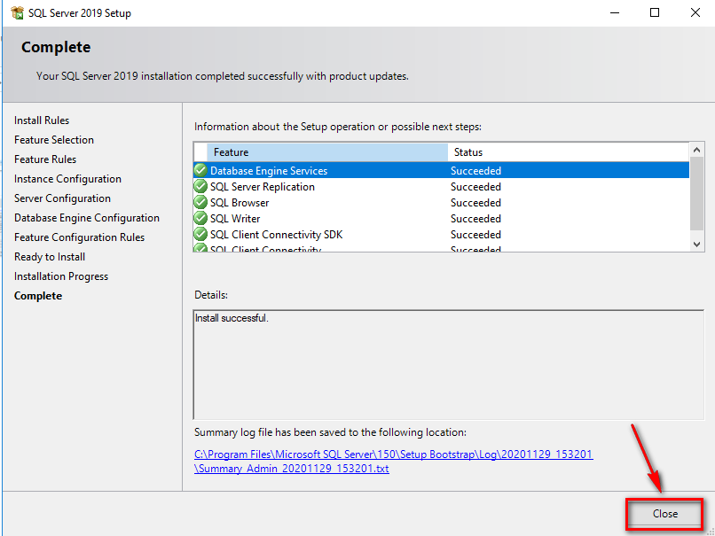

Bước 15 : thực hiện tải và cài đặt để thao tác trên Giao diện Server Management Studio (SSMS)

Link tải : <https://aka.ms/ssmsfullsetup>

Tiến hành chạy file để cài đặt

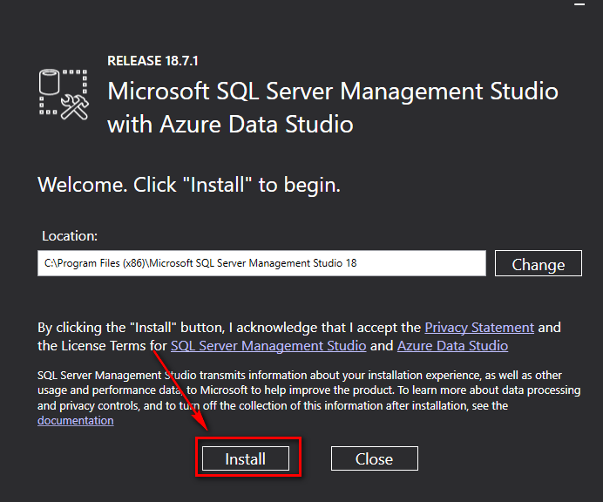

Bước 16 :

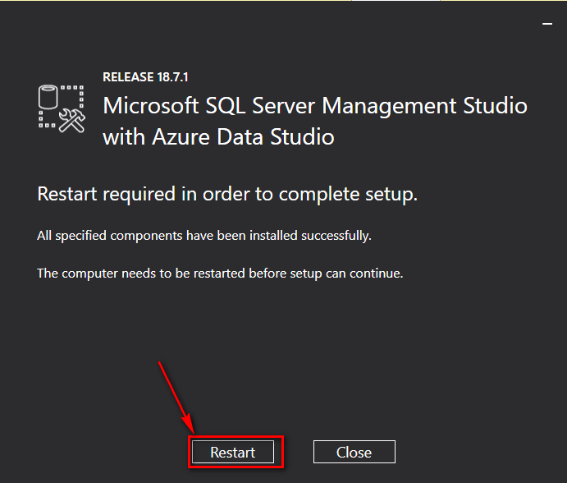

Hoàn thành xong việc cài đặt SQL Server 2019

* Thực hiện cài đặt tường lửa để mở cổng cho SQL

Vào đường dẫn sau trên máy tính :

Control Panel\All Control Panel Items\Windows Defender Firewall

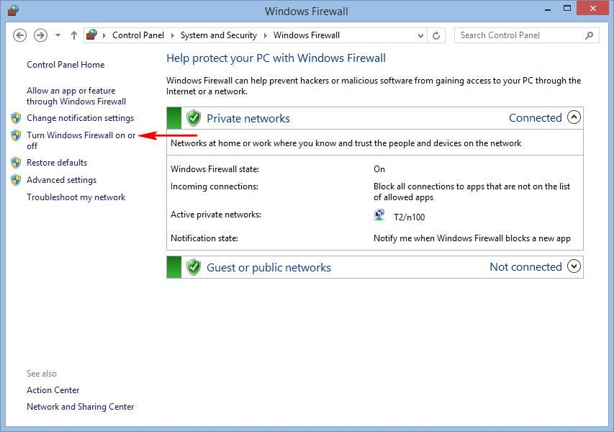

Chọn như trong hình

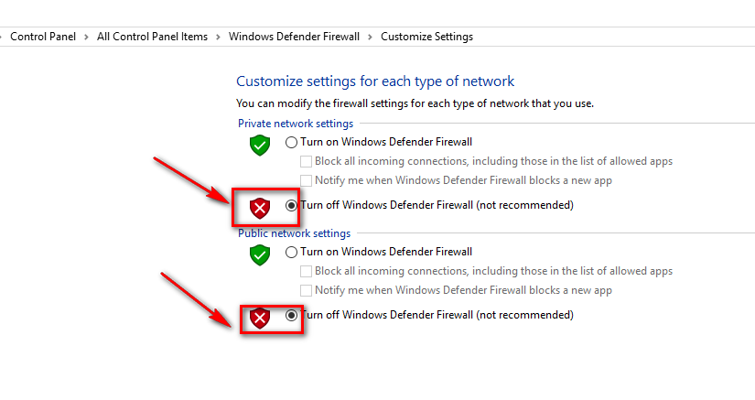

Ở tất cả các máy ta sẽ vô hiệu hóa Firewall để tránh bị chặn khi các máy truy cập lẫn nhau, và tạo 1 Inbound Rule để mở cổng dịch vụ cho các máy

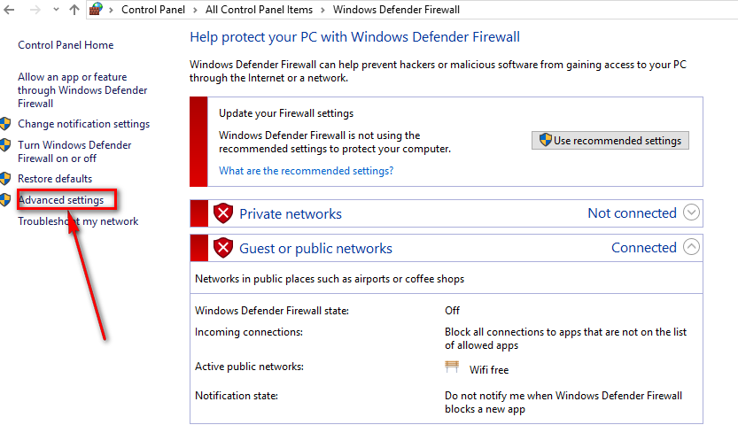

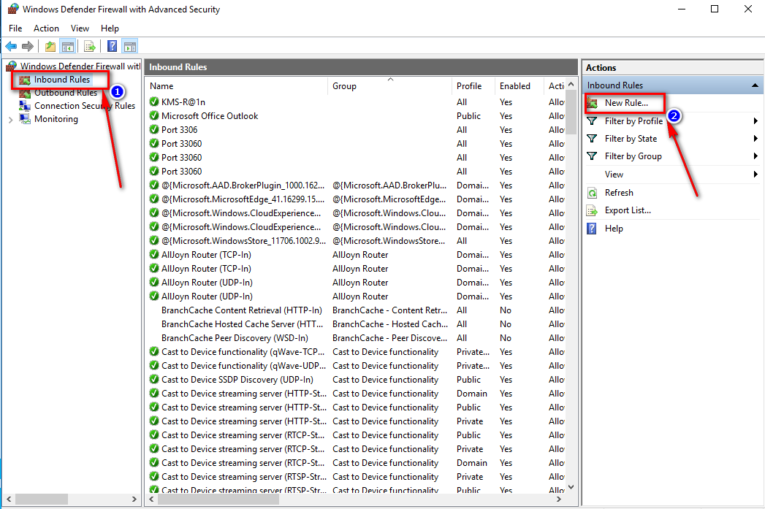

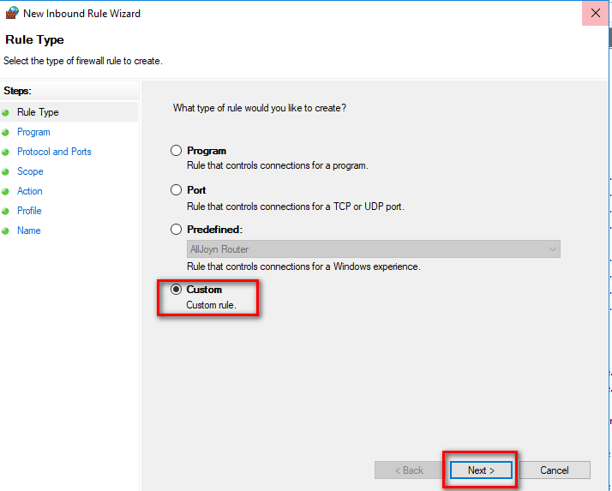

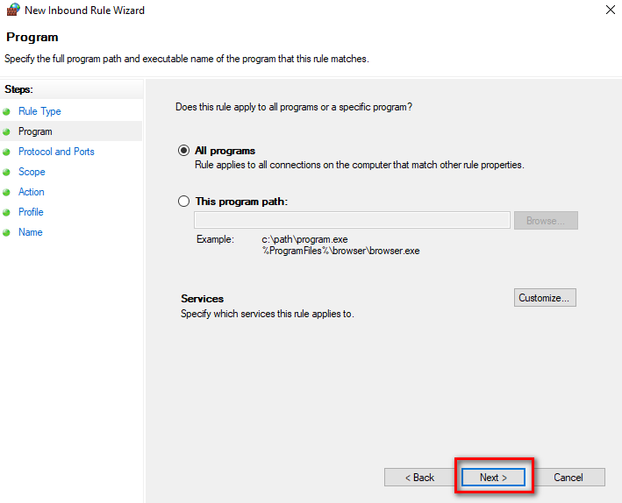

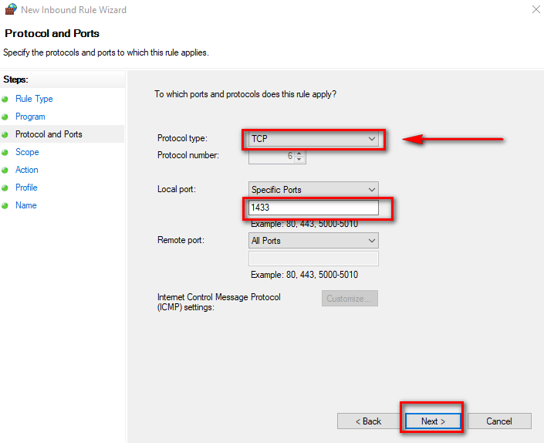

Trong đó 1433 là cổng của SQL server sau này sẽ cài đặt

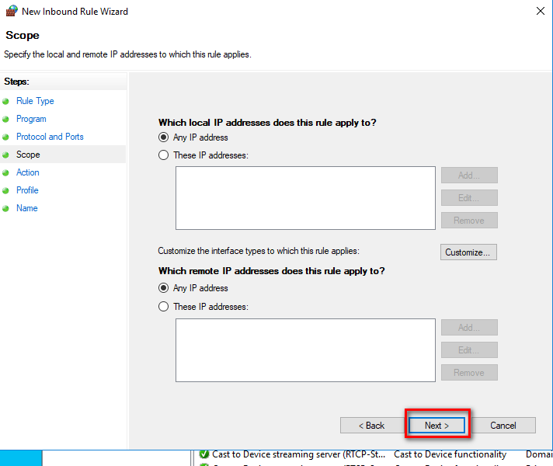

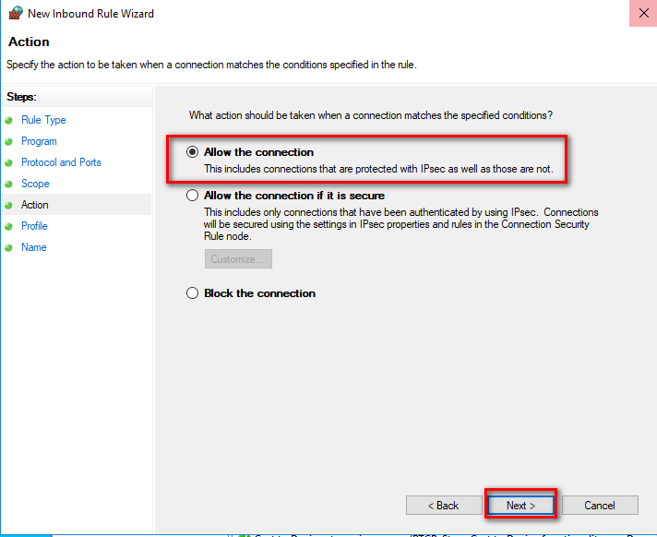

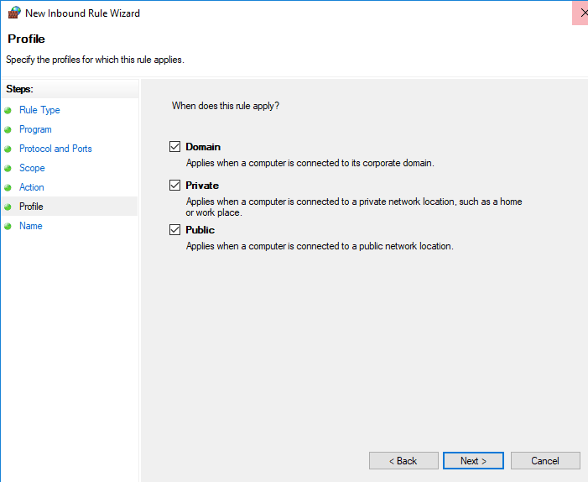

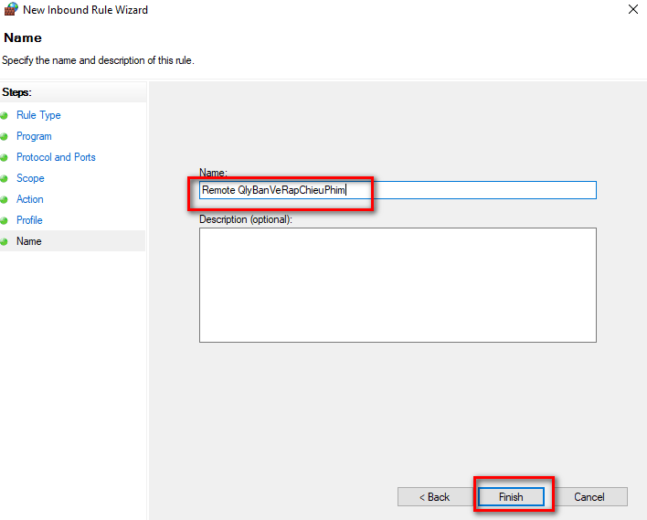

Sau đó mở Sql Server Configuration Manager để cấu hình IP cho từng máy

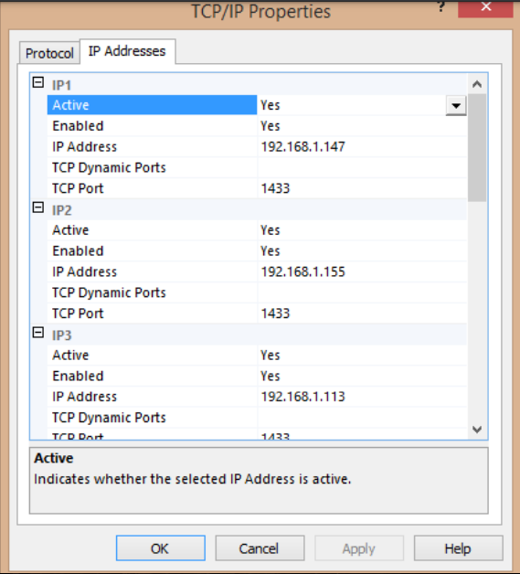

Trong đó, máy chủ sẽ có IP là 192.168.1.147 và 2 máy trạm có IP lần lượt là 192.168.1.155 và 192.168.1.113. Sau khi đã cấu hình xong TCP/IP, ta mở SQL Server Management Studio và connect vào local database

Sau đó Thay đổi thuộc tính Security trong Properties của DB từ Window Authentication Mode sang Sql Server and Window Authentication Mode để có thể truy cập từ xa

Thực hiện đăng nhập Chạy Server và login bằng Windows Authentication

* 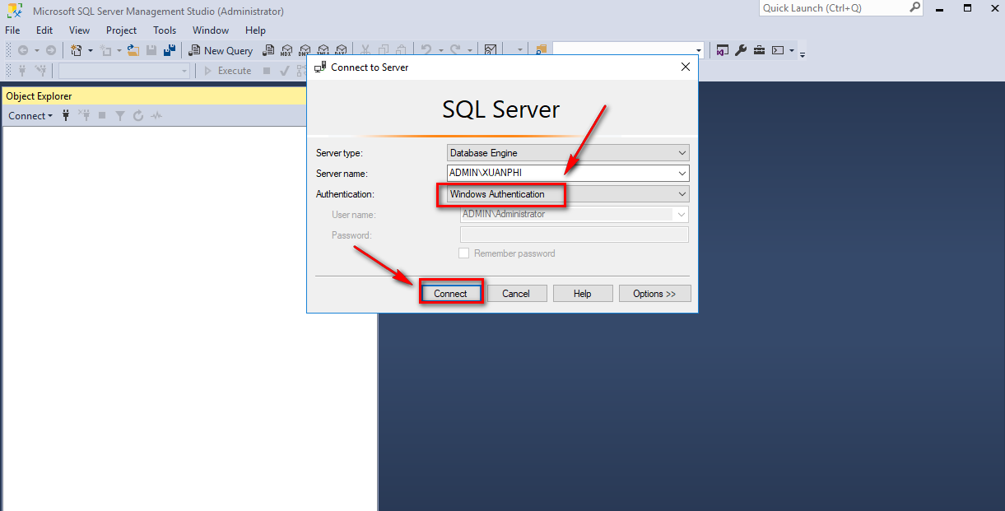
* Tìm đến Security > Logins > sa
* 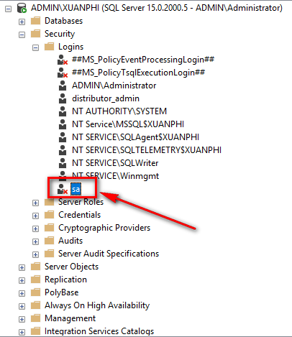

Chuột phải vào sa chọn properties:

Ta sẽ dùng tài khoản sa của sql server để đăng nhập kết nối giữa các máy nên phải phân quyền cho tài khoản này.

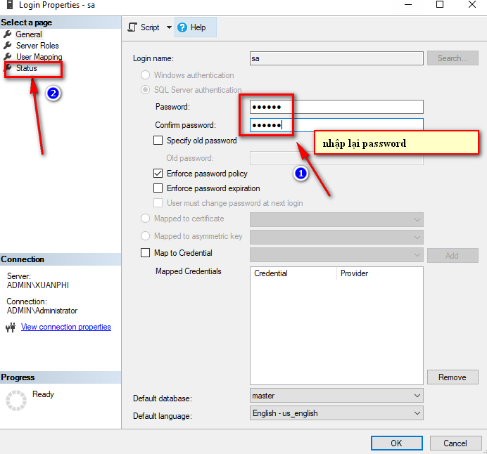

Chọn thay đổi status

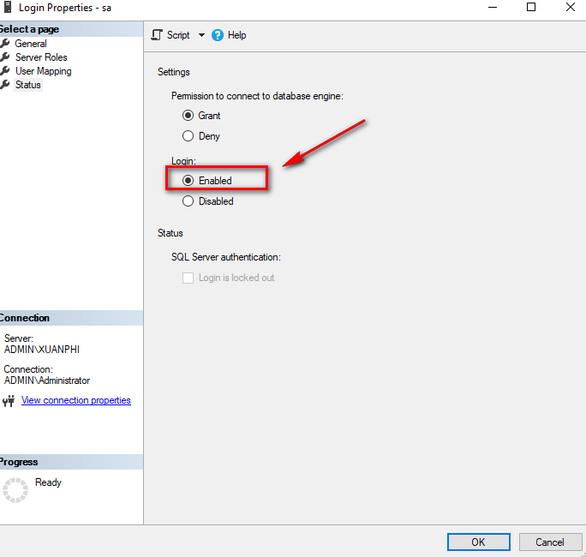

Click ok tiếp theo

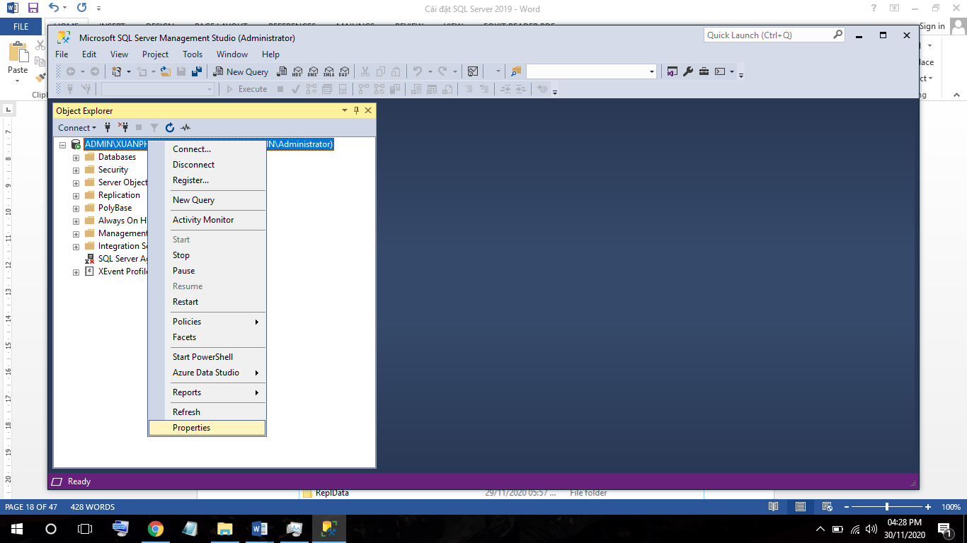

Chỉnh các thông số

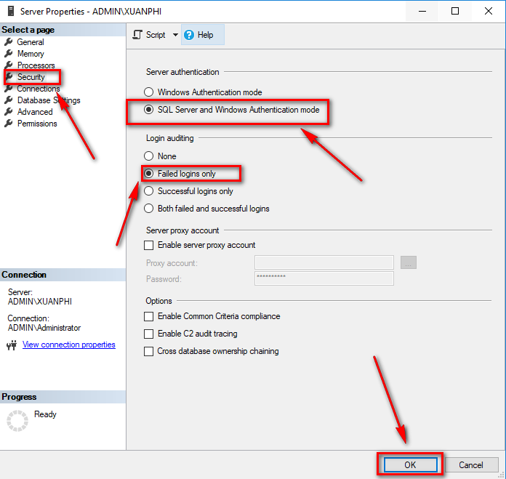

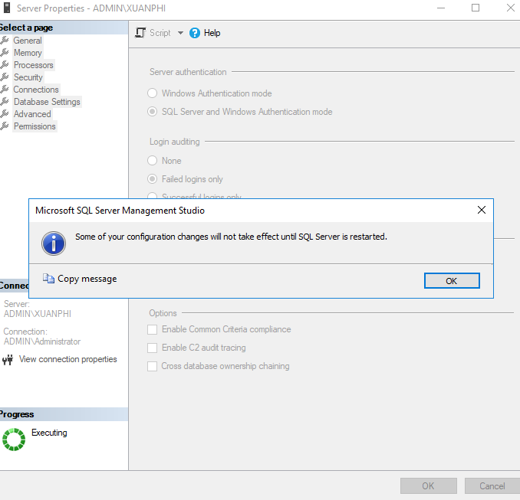

Đổi port theo các bước

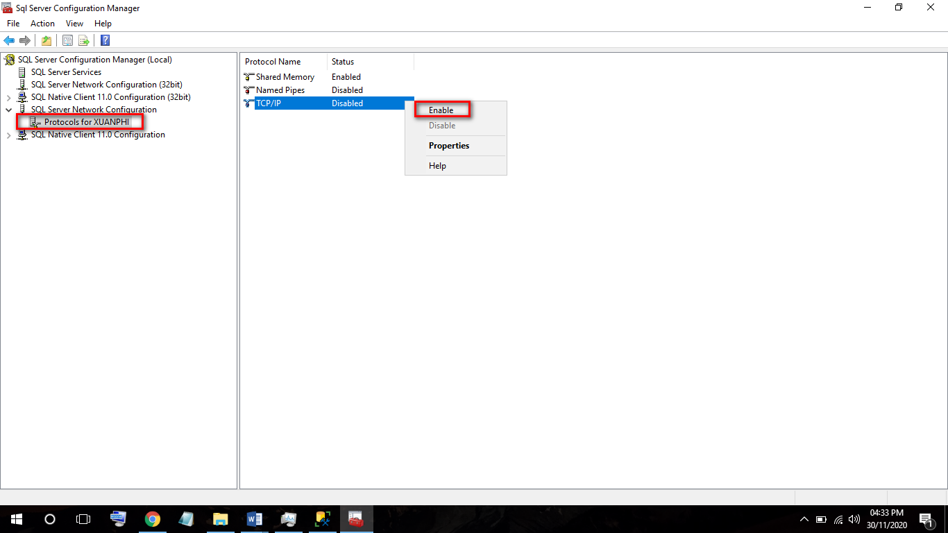

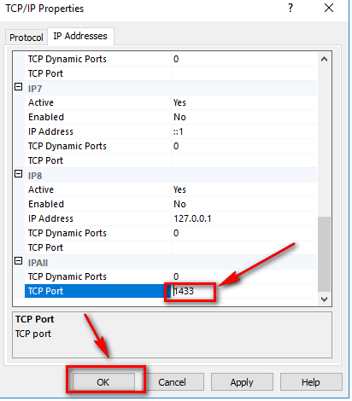

Chuột phải vào SQL server restart lại server

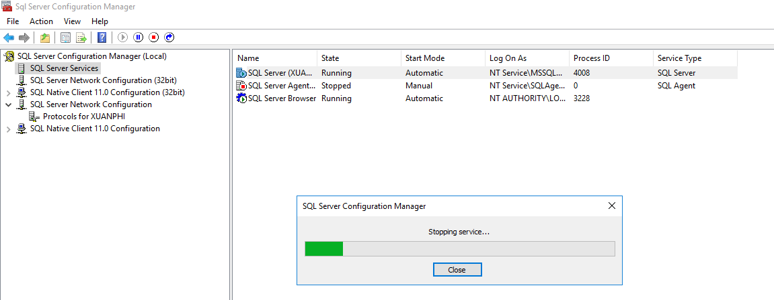

Thực hiện login authentication : SQL Server Authentication bằng sa

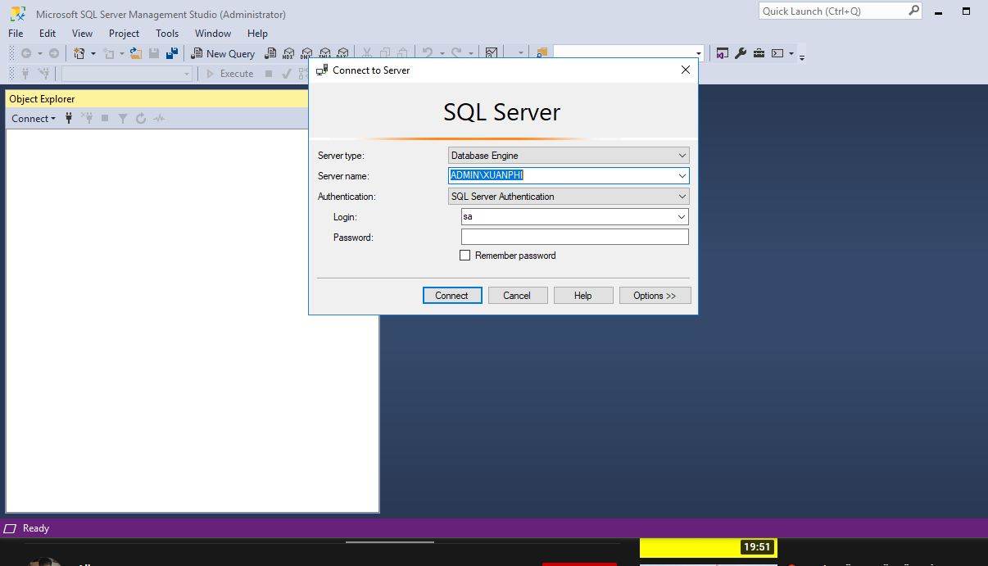

* A. To configure distribution
* Bước 1 :
* tạo foder D:\ReplData để chứa các dữ liệu trao đổi trong quá trình update dữ liệu từ các phân mảnh về cơ sở dữ liệu gốc, và từ cơ sở dữ liệu gốc đến các phân mảnhReplData
* 
* Chuột phải chọn Properties
* 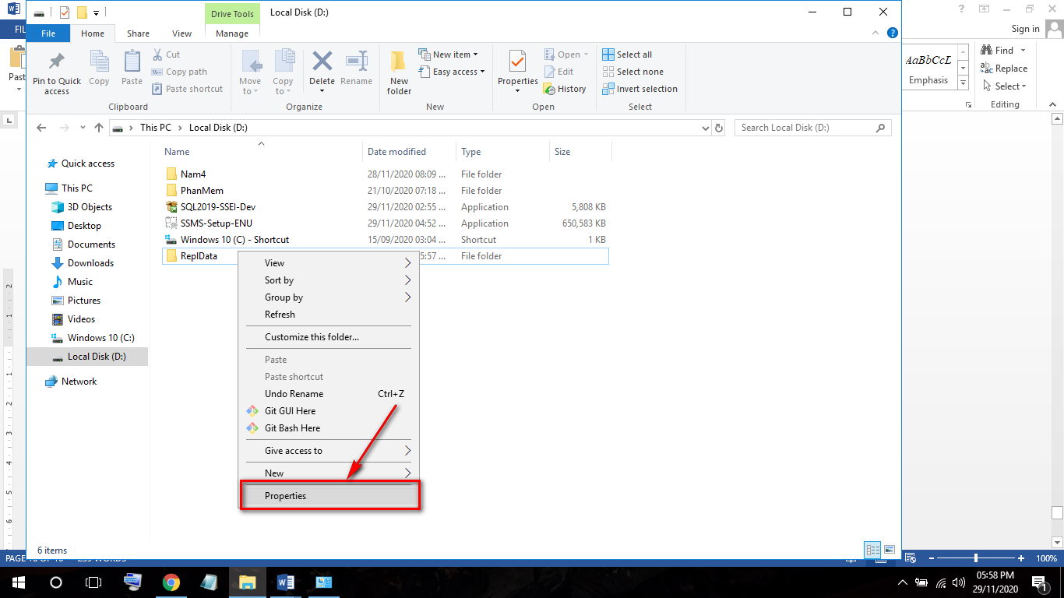

Chọn tab sharing

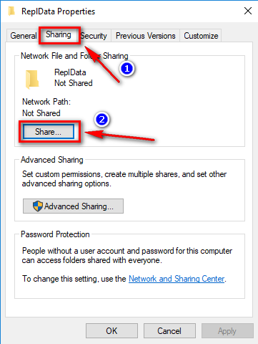

Chọn Everyone, click Add, và chọn quyền Read/Write như trong hình. Cuối cùng, click nút lệnh Share.

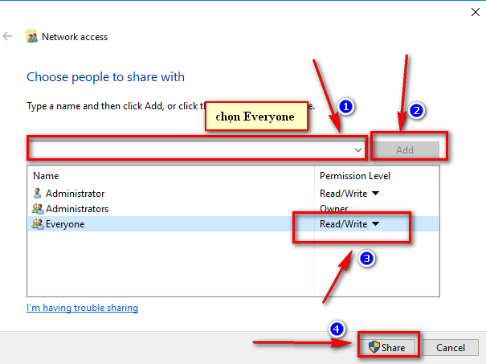

Bấm done

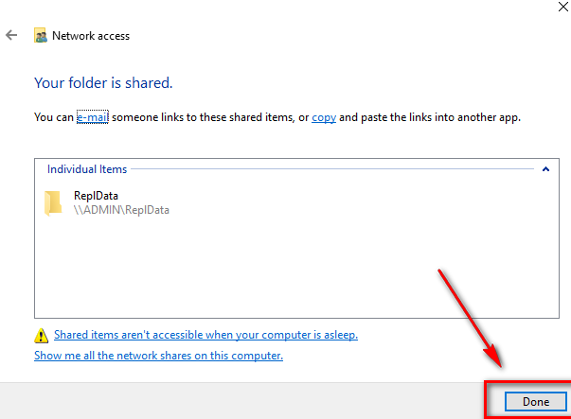

Bước 2 : configure distribution

* Chuột phải vào Replication ->chọn Configure Distribution
* 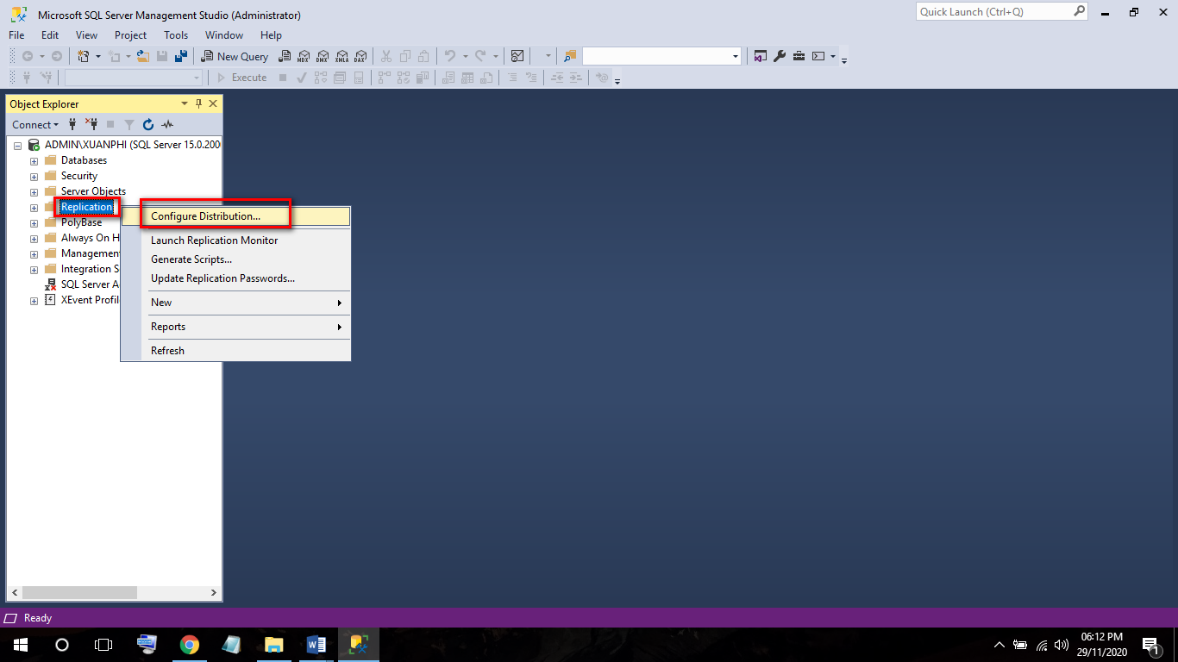
* Tiếp tục click next
* 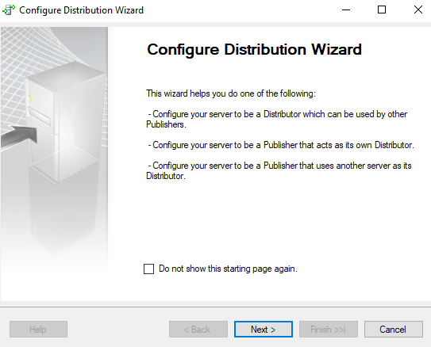
* Click next
* 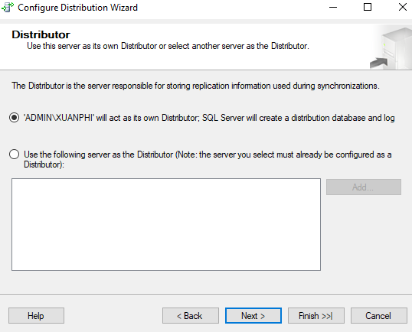
* Click next
* 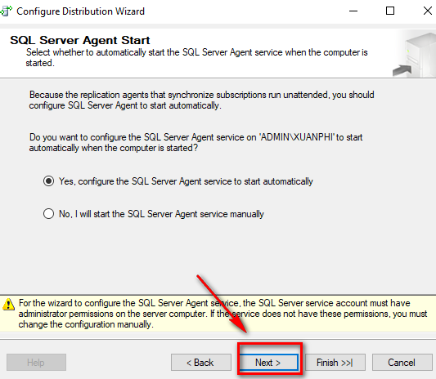
* Copy đường dẫn vừa tạo vào snapshot folder
* 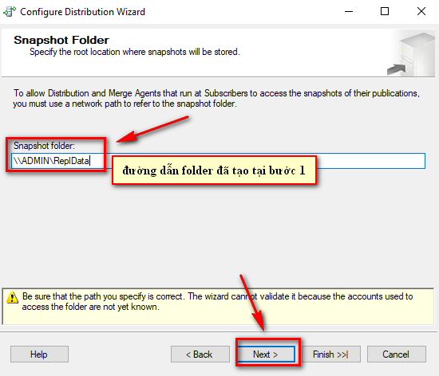
* Click next
* 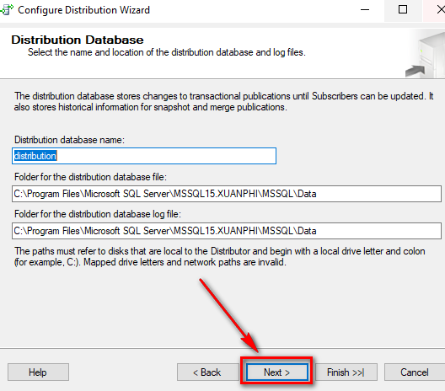
* Click next
* 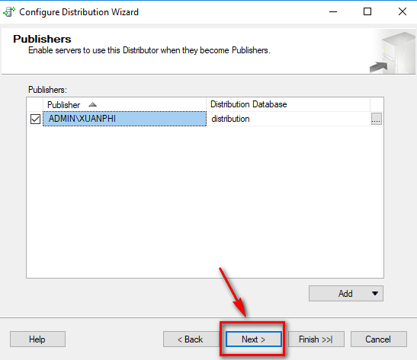
* Click next
* 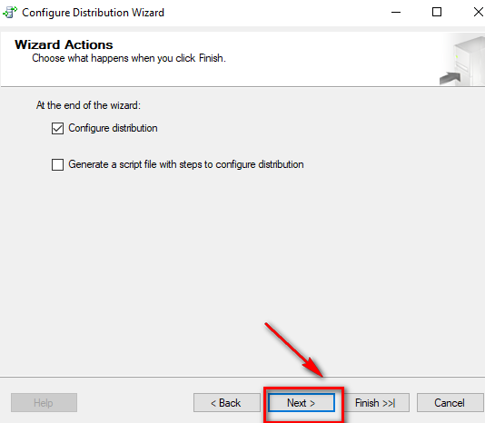
* Click finish
* 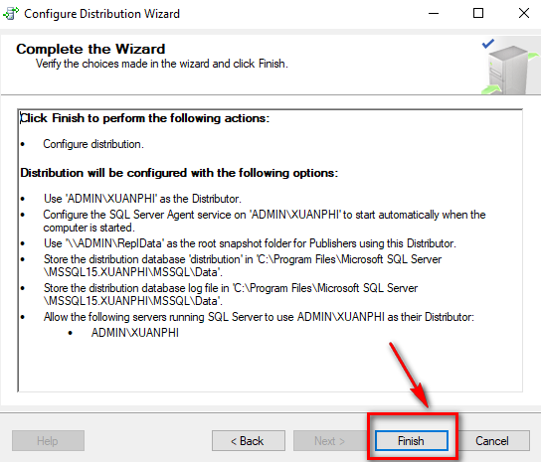
* Click close
* 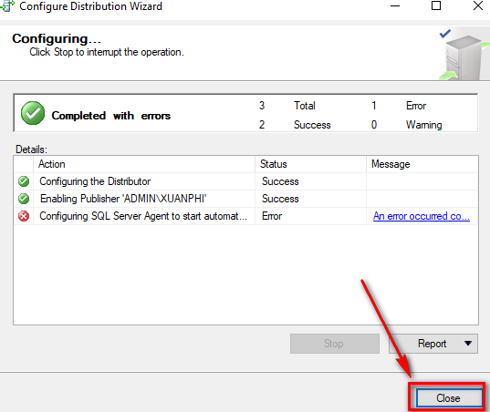
* Sau khi hoàn thành tại thư mục System DataBases có thư mục distribution
* 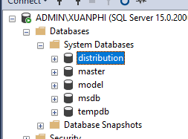

Mọi thao tác trên đều làm trên cả máy chủ và máy trạm. Tiếp đến tiến hành nhân bản DB ở máy chủ sang các máy trạm Trước hết tạo 1 Publication mới (chọn DB muốn nhân bản)

B.Create Publications

- Chuột phải vào Local Publications trong Replication chọn new Publications

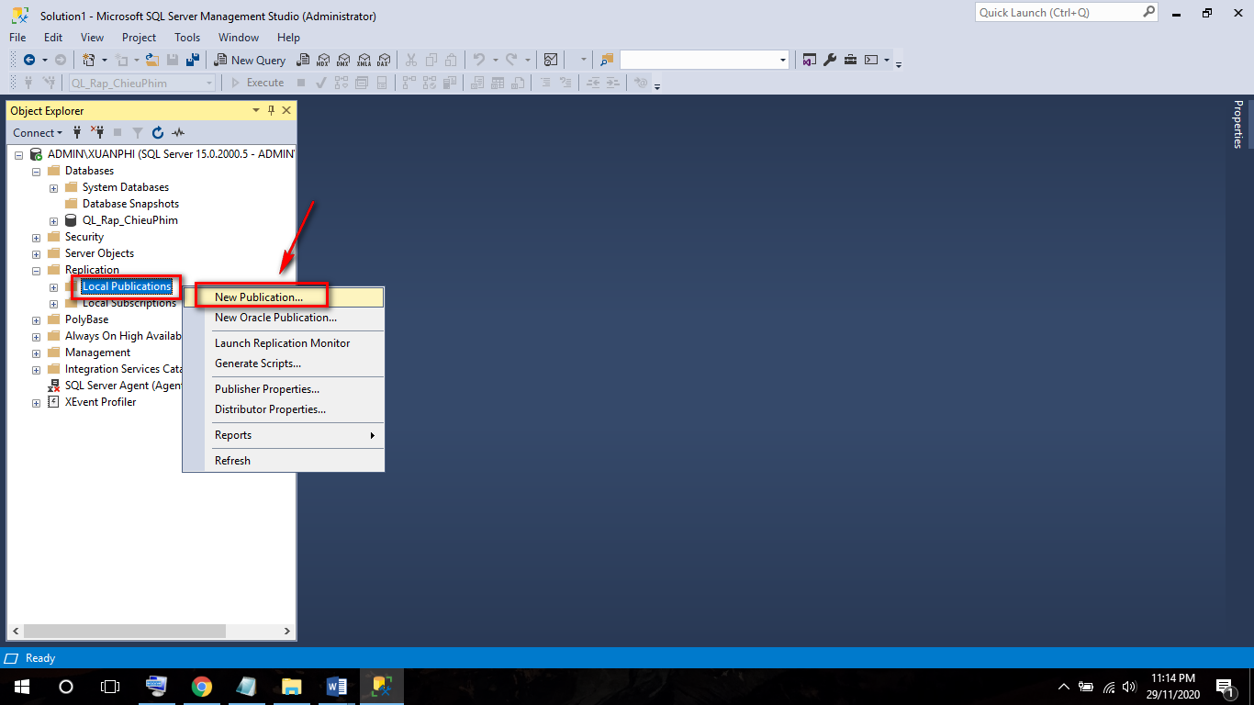

Click chọn next

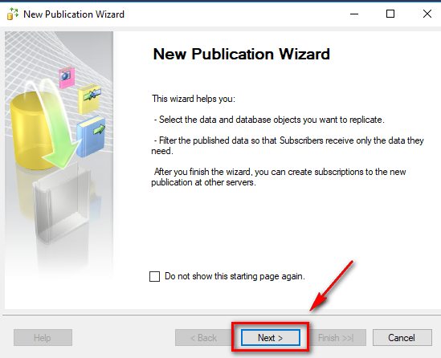

Lựa chọn database và click next

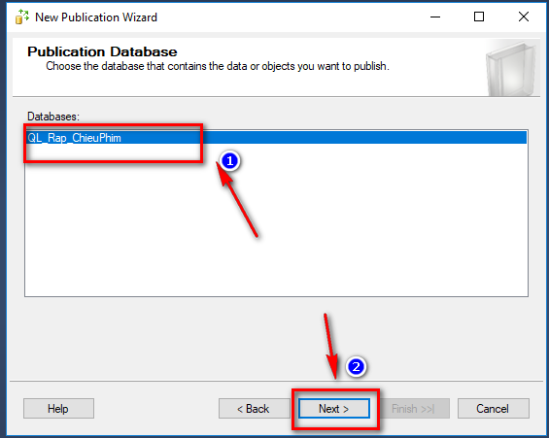

Chọn merge Publication rồi click next

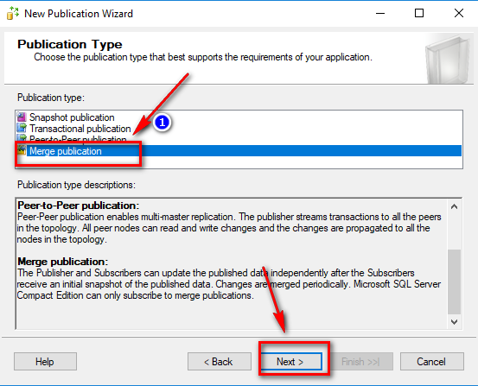

Click next

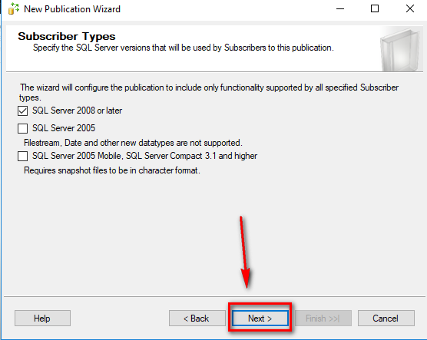

Click chọn các bảng table và bỏ chọn sysdiagrams

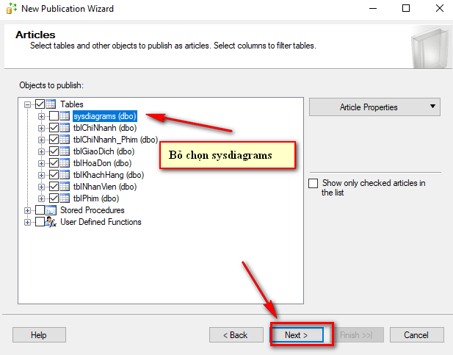

Sau đó click next

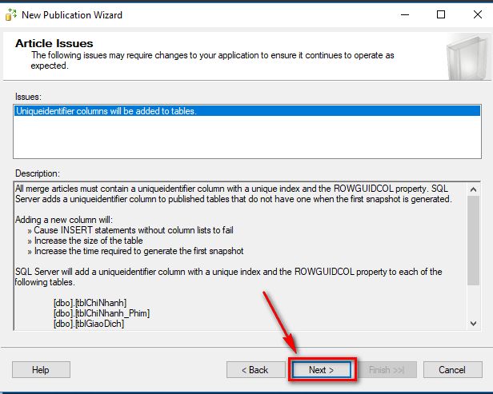

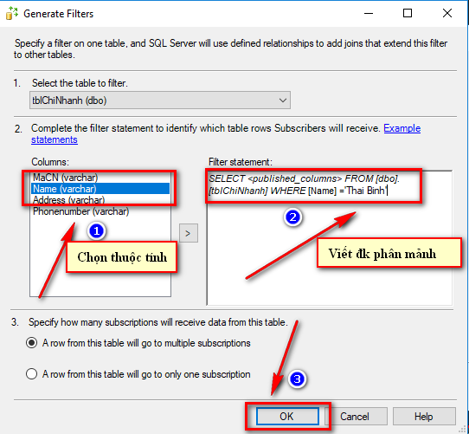

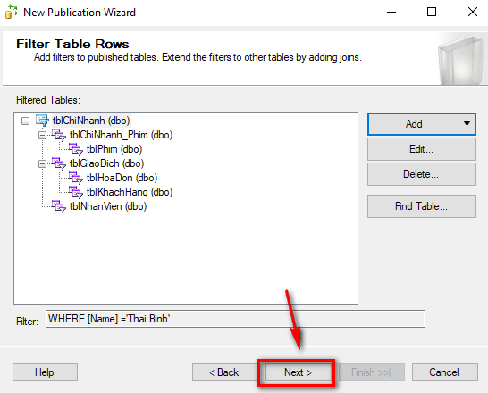

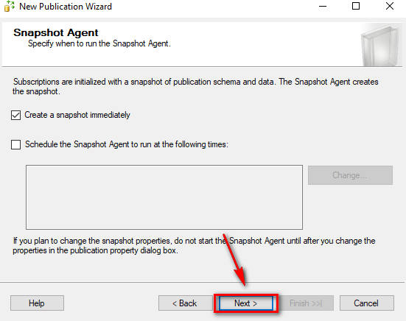

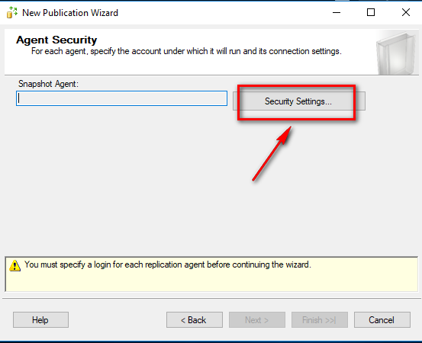

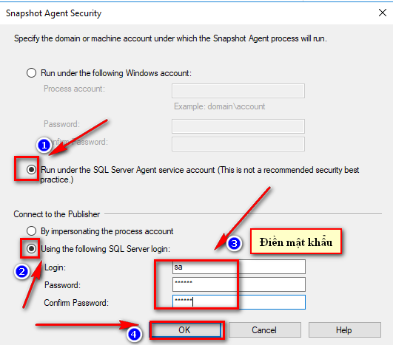

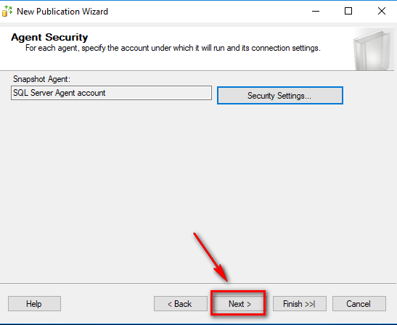

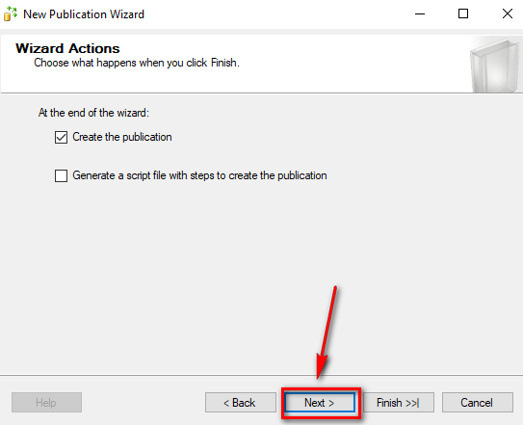

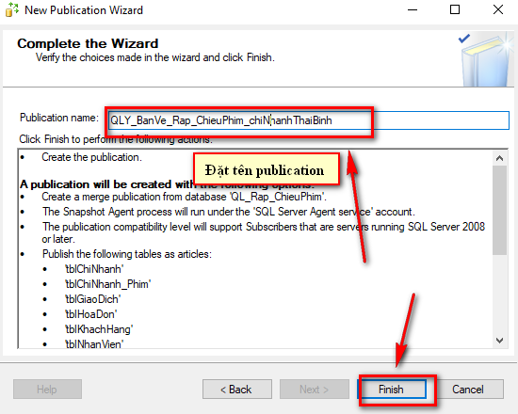

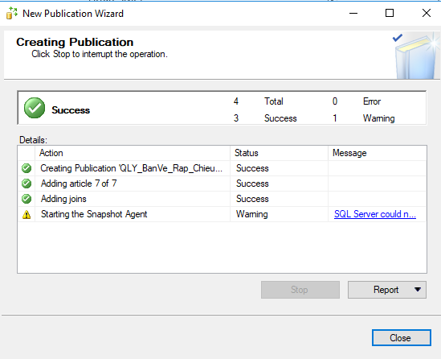

Kết quả ta được

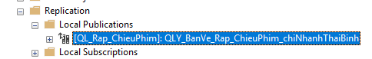

C . Tạo Subcription

Chuột phải vào publications vừa tạo click new subcription

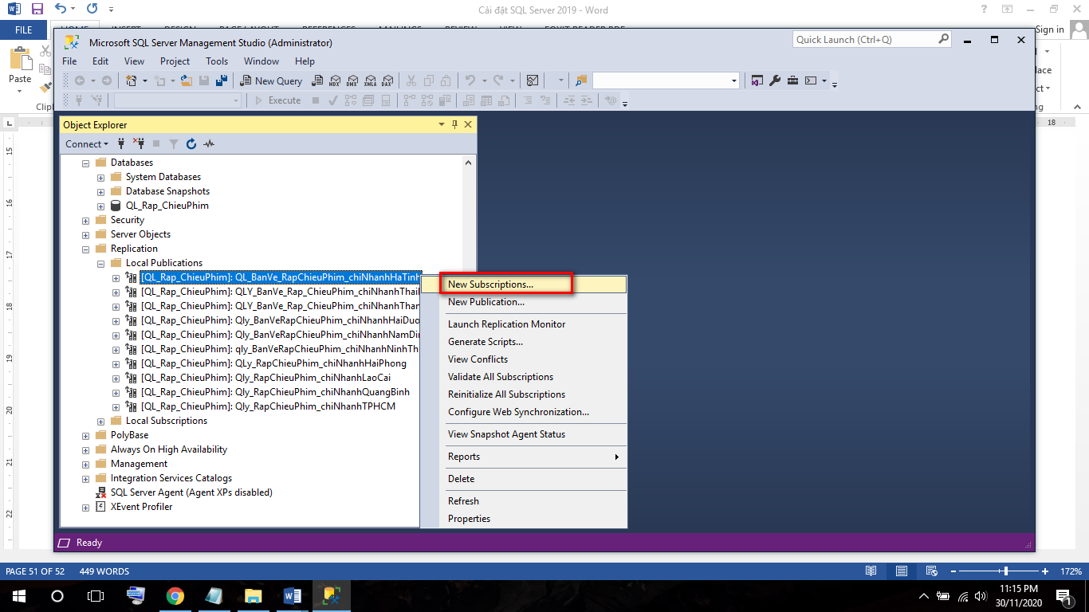

Click next

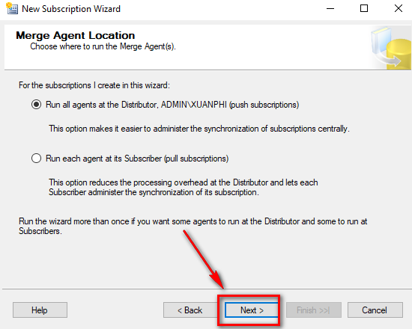

Chọn publications và ấn next

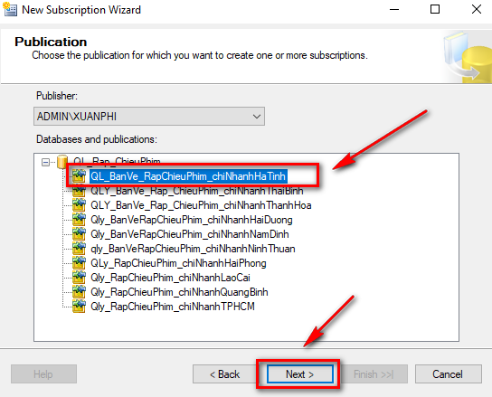

Click next tiếp tục

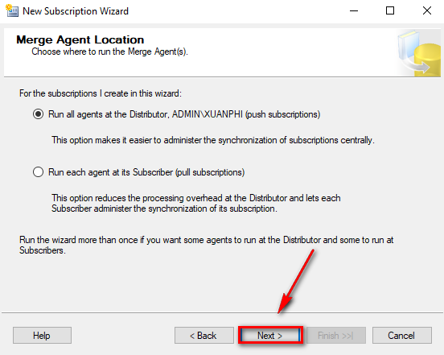

Tiếp theo chọn server tổng và add server con chứa db phân mảnh

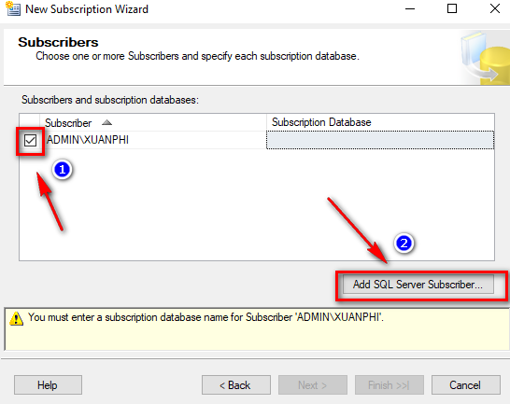

Đăng nhập server con

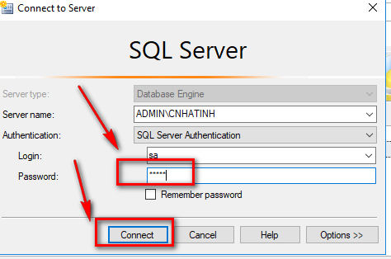

Click new 1 database

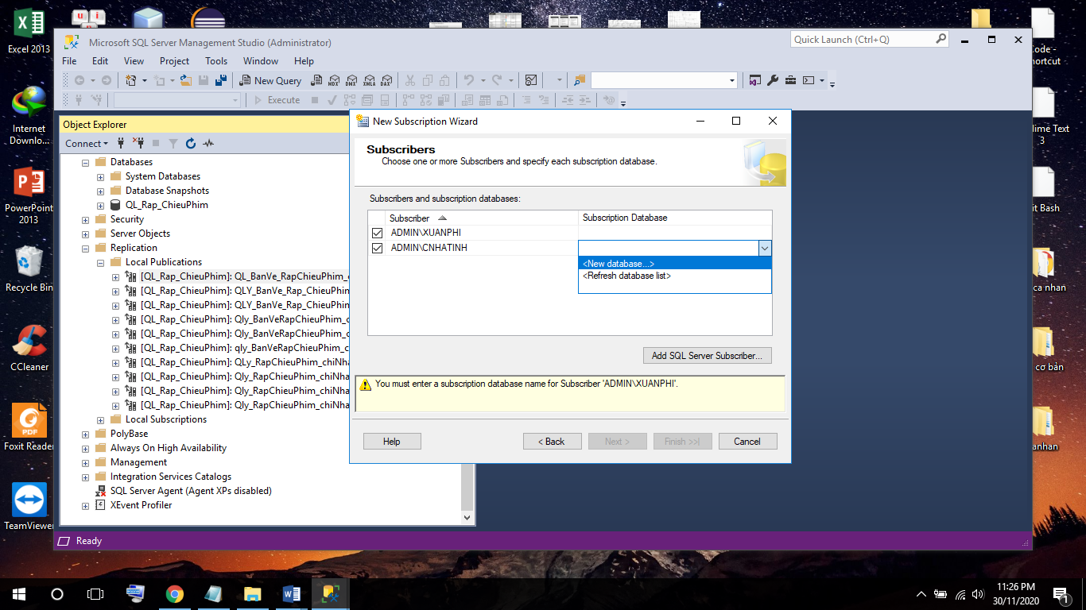

Đặt tên db ở server nhánh trùng với tên db ở server tổng và click ok

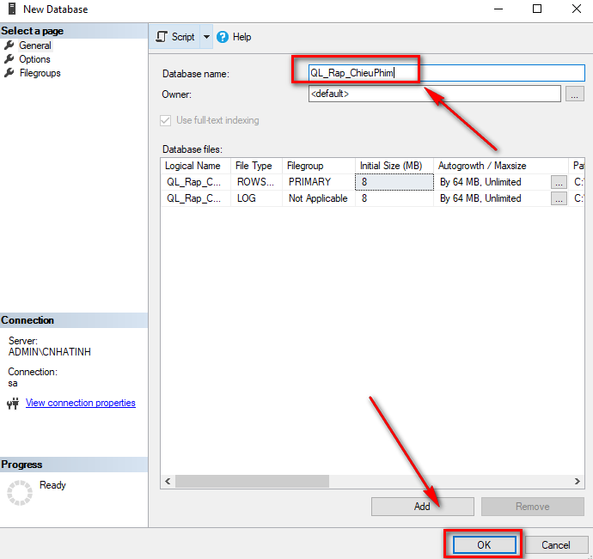

Sau đó click next

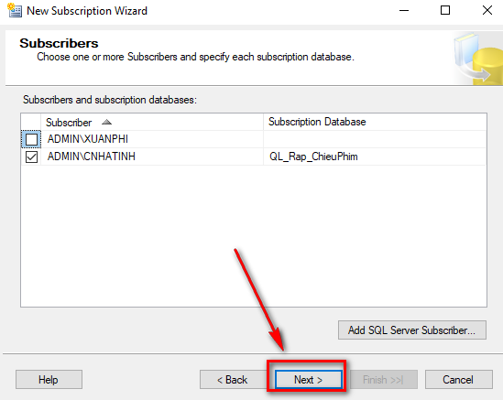

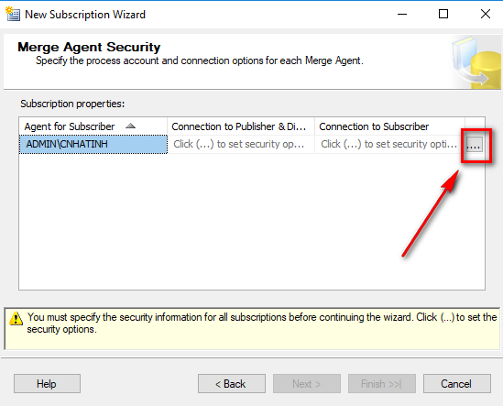

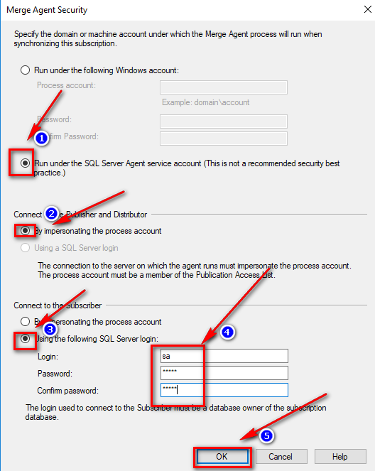

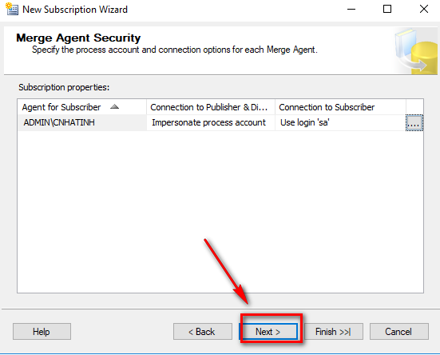

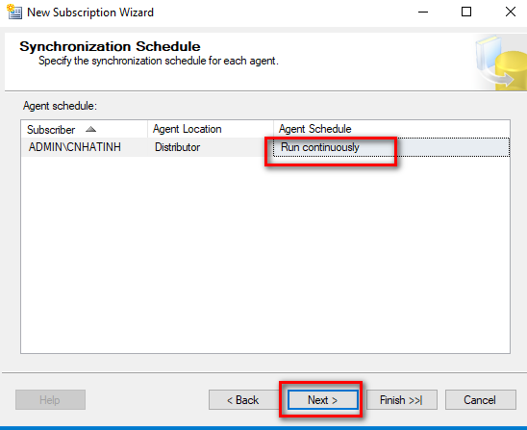

Cứ tiếp tục click next đến khi Gd hiện như sau thì click close

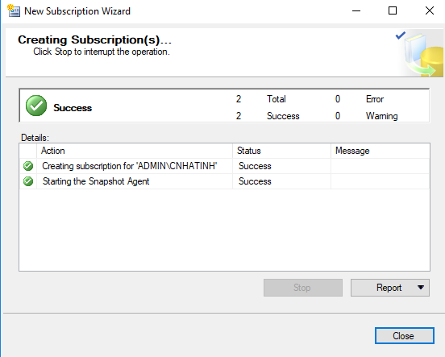

Khi đó server chi nhánh Hà tĩnh sẽ có các dl của chi nhánh hà tĩnh từ server gốc phân mảnh ra

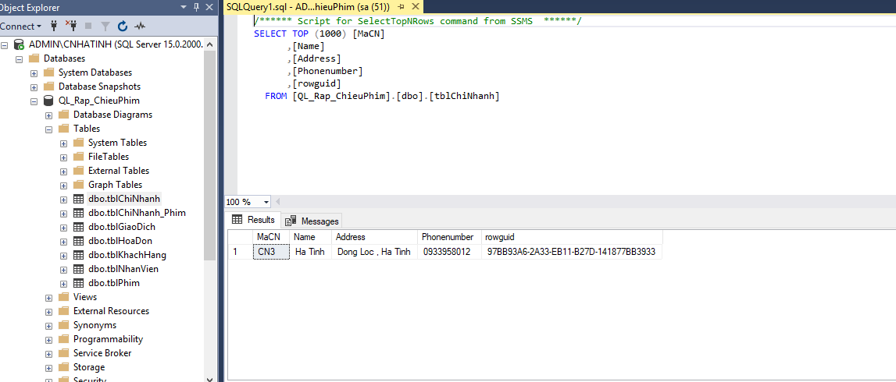



**D. Tạo link server**

- Đầu tiên tạo remote login (name = htkn) bên server chi nhanh ThaiBinh

Chuột phải vào login bên server thái bình chọn new login như trong hình

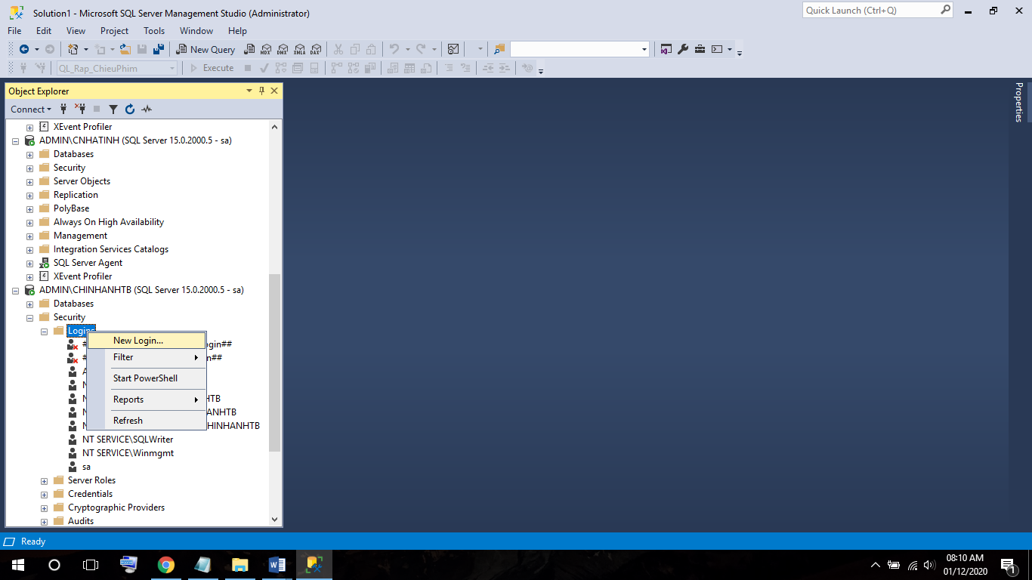

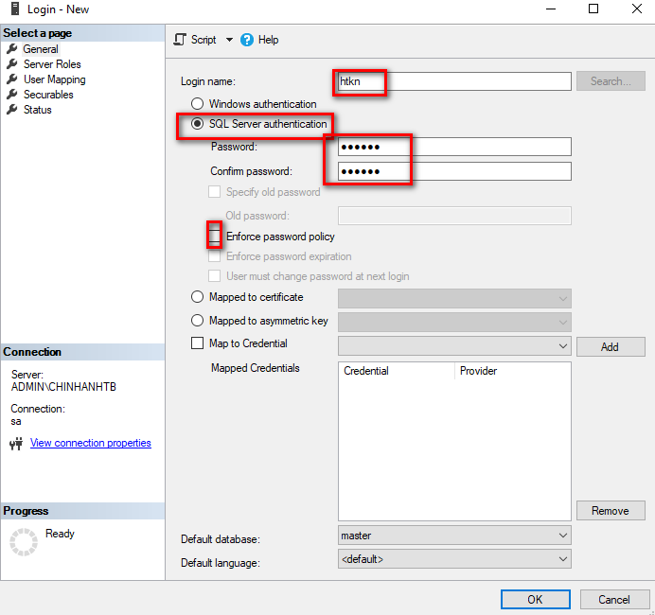

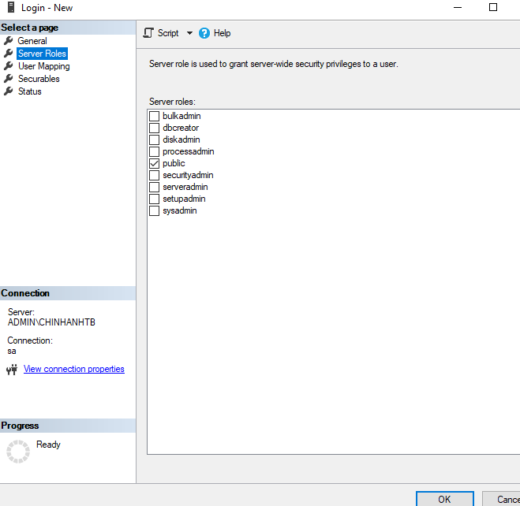

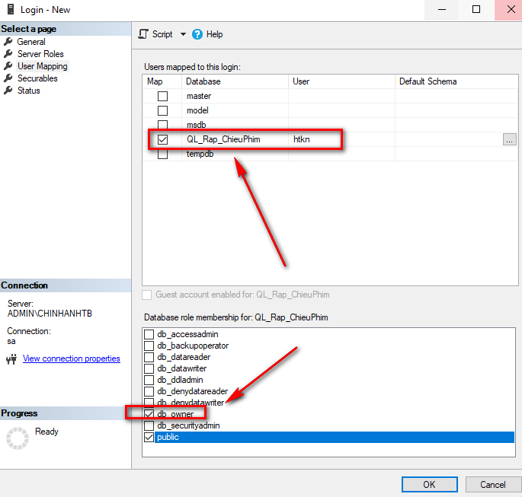

Cuối cùng click ok

* Sau đó tạo linkserver từ chi nhánh Hà tĩnh tới thái bình
* Bên server hà tĩnh chuột phải vào link server chọn new Link server
* 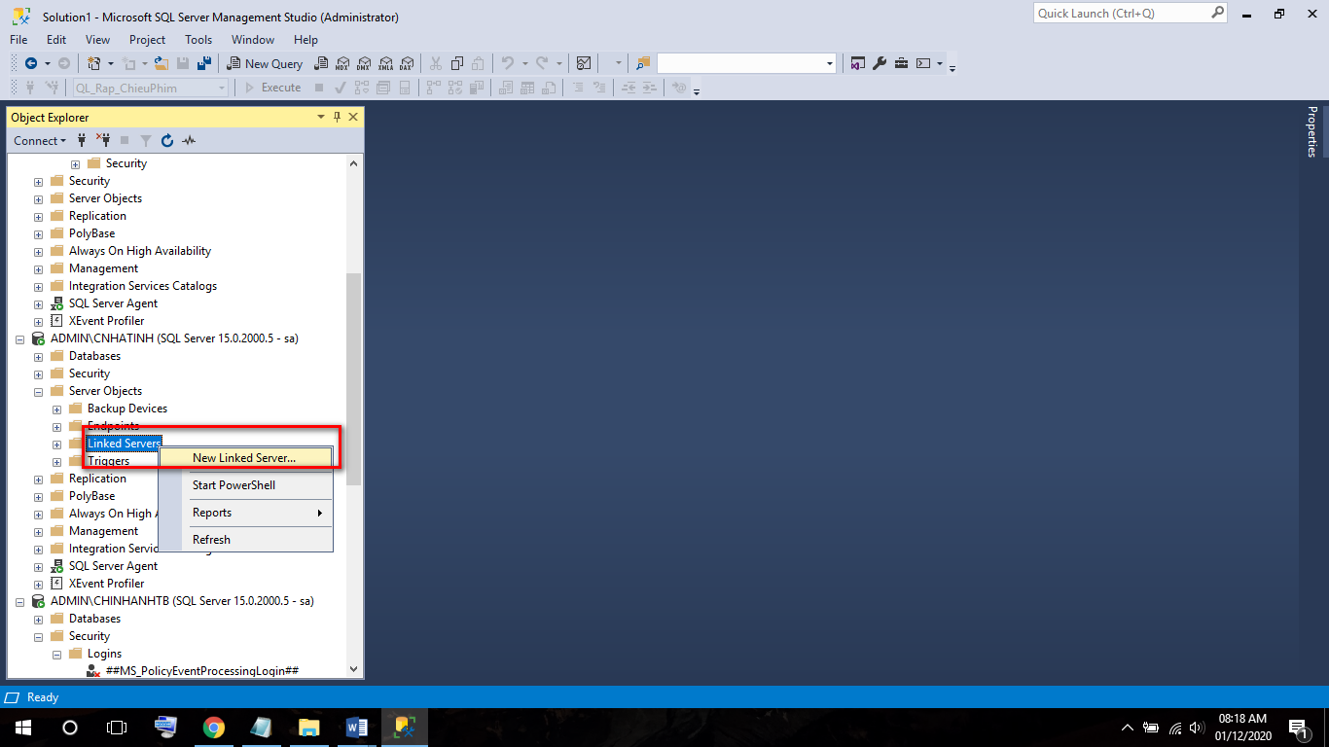
* 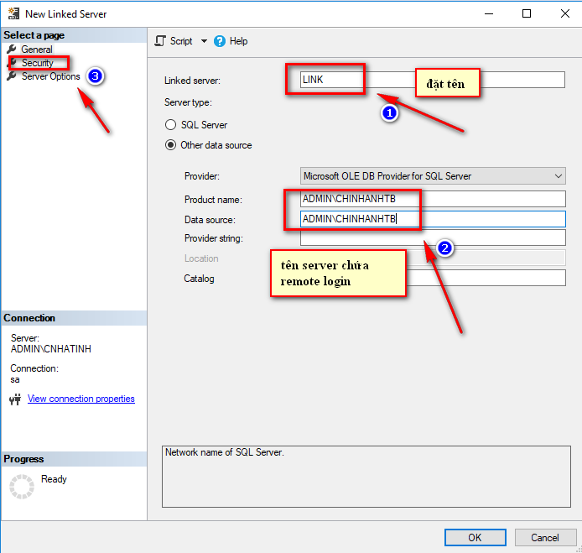
* 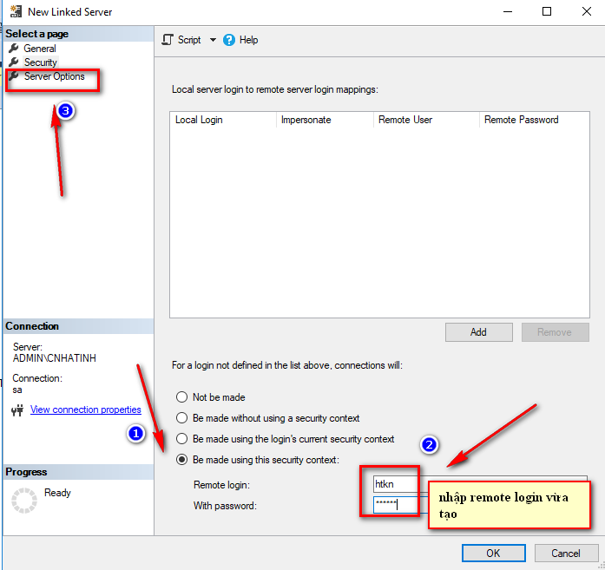
* 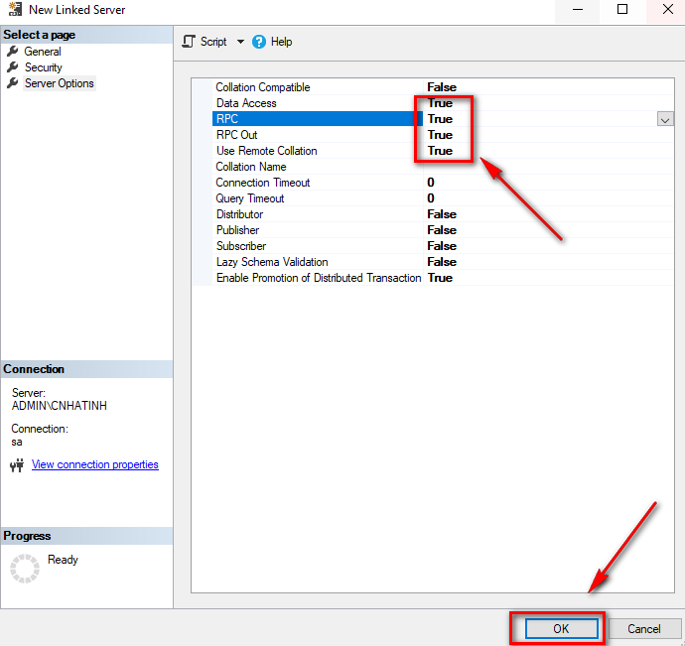

Thao tác Trên CSDL

* Khi đó đứng tại server name = “ hà tĩnh “ có mã chi nhánh = CN3 ta truy xuất tới nhân viên của server name = “thai binh : có mã chi nhánh = CN1 như sau :

select

* from

link.QL_Rap_ChieuPhim.dbo.tblNhanVien

Kết quả thu được như trong hình

* 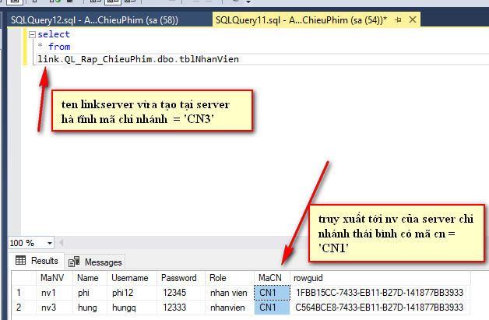

**E - trigger**

Để phân chia dữ liệu một cách có chọn lọc và tự động update dữ liệu về các trạm khi có sự thay đổi từ phía Server gốc sử dụng Trigger để xử lí vấn đề này

Trigger là một thủ tục nội tại được thực thi ở phía Server khi có một sự kiện xảy ra như Insert, Delete hay Update. Khi một trong các hành động cập nhật trên thì thủ tục trigger sẽ tự động được thực hiện

Vd : Trigger kiểm tra 1 nhân viên có tồn tại trong CSDL hay chưa

* Đầu tiên tạo 1 link Server như trên trỏ tới chính server gốc
* **Tại server tổng Tạo new Store procedure**

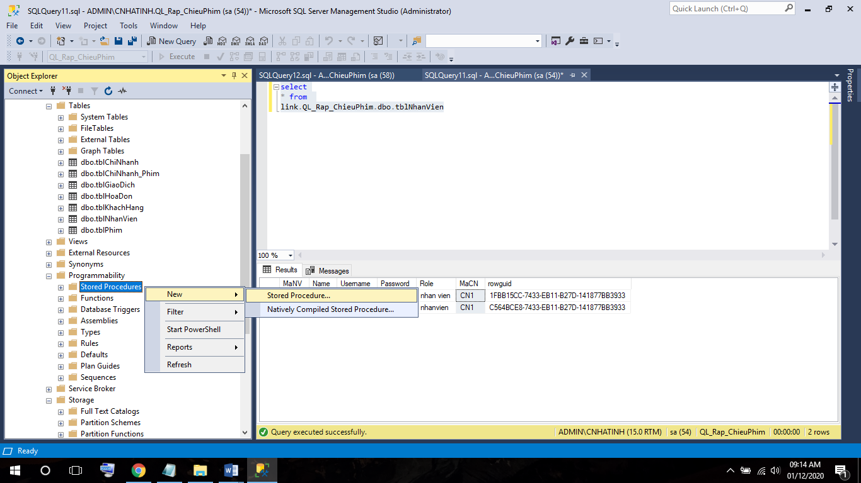

**Viết câu lệnh như sau:**

create proc checkNV

@MaNV int

As

Begin

if EXISTS (select 1 from DBO.tblNhanVien where DBO.tblNhanVien.MaNV = @MaNV)

begin

return 1; -- ton tai manv o server dang dung

end

if EXISTS (select 1 from LINK.QL_Rap_ChieuPhim.dbo.tblNhanVien nv where nv.MaNV = @MaNV)

begin

return 1; -- ton tai manv o server dang dung

end

return 0; -- chua ton tai ma nv

end

Đẩy Store vừa viết về các sever phân mảnh như sau

Đẩy tới server chi nhanh hà tĩnh

* Chuột phải vào publication hà tĩnh chọn properties

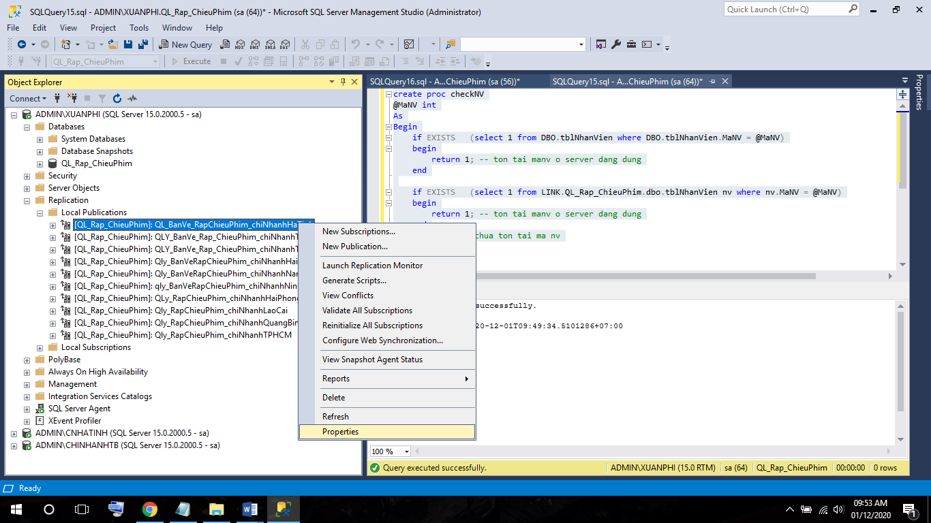

**Chọn Articles tích vào store vừa tạo rồi click ok**

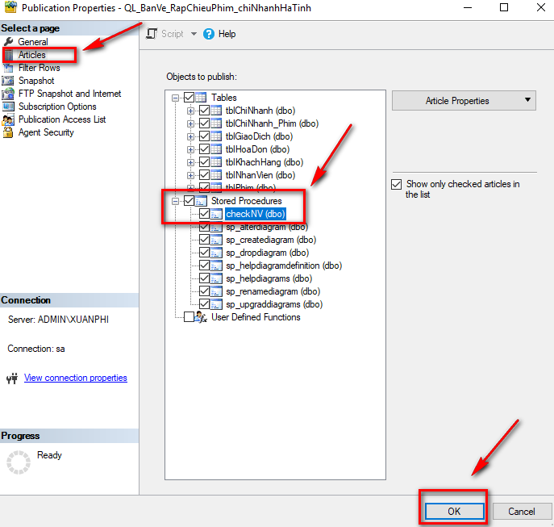

**Chuột phải vào publication chọn view snapshort agent status**

**Start agent**

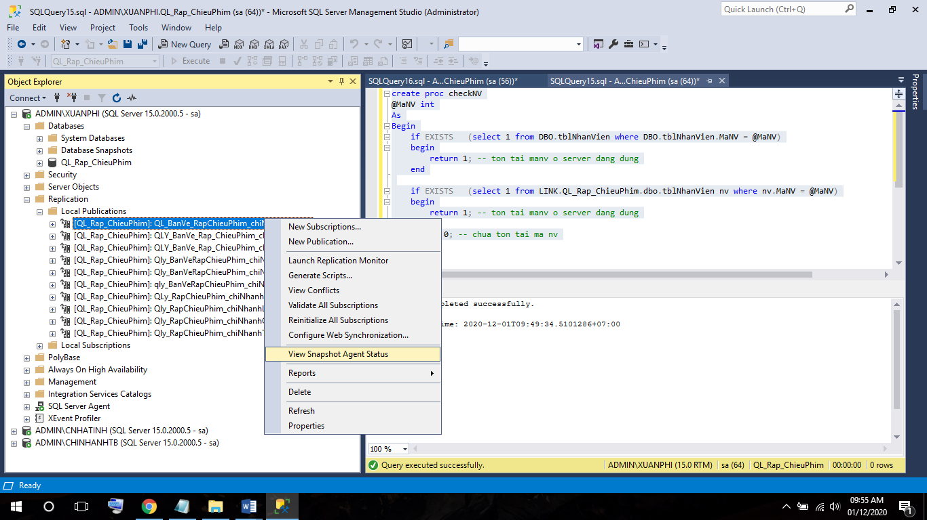

**Bấm close**

